**INSTALACIÓN DEL ENTORNO DE DESARROLLO**

| **Información general** | |
| --- | --- |
| **Duración estimada en minutos:** | 90 |
| **Docente:** | Carlos Andrés Florez Villarraga |
| **Guía no.** | 02 |

| **Información de la Guía** |
| --- |

**OBJETIVO**

Aprender a instalar las herramientas básicas para trabajar con Spring Boot.

**CONCEPTOS BÁSICOS**

Instalación de programas, manejo de herramientas de compresión de archivos, manejo de línea de comandos.

**CONTEXTUALIZACIÓN TEÓRICA**

Un entorno de desarrollo se entiende como un conjunto de herramientas de software configuradas para trabajar de manera integrada, optimizando el proceso de creación de aplicaciones. En este contexto académico, se ofrecerá un conjunto específico de herramientas configuradas para el desarrollo de aplicaciones, con un énfasis especial en los frameworks Spring Boot y Angular. A lo largo del curso, las herramientas seleccionadas para conformar este entorno incluyen:

* **JDK (Java Development Kit)**: Conjunto de programas y librerías para el desarrollo de aplicaciones Java. Para este curso es altamente recomendado el uso de Java JDK 21 en su última versión.
* **Spring Boot**: es un framework compuesto por herramientas y utilidades que ayudan al desarrollador a crear aplicaciones web en Java para el backend de manera más rápida. Proporciona una serie de librerías, llamadas starters, que se pueden añadir al proyecto según las necesidades. Además, permite compilar las aplicaciones de backend en un archivo .jar, el cual se puede ejecutar como una aplicación Java normal, facilitando así su despliegue y mantenimiento.
* **IntelliJ IDEA**: es un entorno de desarrollo integrado (IDE) que soporta múltiples lenguajes de programación y herramientas para facilitarnos el desarrollo de aplicaciones web, escritorio e incluso aplicaciones móviles. Es un IDE moderno con múltiples plugins y módulos para ser más productivos a la hora de desarrollar aplicaciones, como por ejemplo: integración con GIT, Java y Spring Boot, conexión a base de datos, etc.
* **MongoDB Community Server**: es una versión gratuita y de código abierto de la base de datos NoSQL MongoDB. Ofrece funciones básicas para el almacenamiento, consulta y gestión de datos en formato de documentos, y está diseñada para desarrolladores y pequeñas empresas que necesitan una solución de base de datos escalable y flexible sin costo adicional.
* **MongoDB Compass**: es una herramienta gráfica que facilita la gestión y análisis de bases de datos MongoDB, permitiendo a los usuarios visualizar y consultar datos, analizar esquemas, administrar índices y realizar tareas de mantenimiento mediante una interfaz intuitiva. Esto simplifica las tareas administrativas y el análisis de datos complejos que normalmente se realizarían en la línea de comandos.
* **GIT**: Es un software de control de versiones pensando en la eficiencia y la confiabilidad del mantenimiento de versiones de aplicaciones cuando tienen un gran número de archivos de código fuente.
* **Visual Studio Code**: es un editor de código que permite programar en múltiples lenguajes. Es gratuito y de código abierto. Este editor será de utilidad para la programación del frontend del proyecto final.
* **Angular**: Angular es un framework de JavaScript de código abierto, desarrollado y mantenido por Google. Se utiliza para crear aplicaciones web de una sola página (SPA) y aplicaciones progresivas (PWA). Angular está escrito en TypeScript, un superset de JavaScript que introduce tipos estáticos y otras características avanzadas para mejorar la calidad del código y facilitar su mantenimiento.

**PRECAUCIONES Y RECOMENDACIONES**

Al realizar la instalación de las herramientas recuerde que es fundamental que el JDK sea instalado en primer lugar, ya que es necesario para el correcto funcionamiento de las otras herramientas.

**ARTEFACTOS**

Se requiere de la instalación del JDK, un IDE para el desarrollo de aplicaciones (en este caso IntelliJ), y un controlador de versiones (como GIT).

**EVALUACIÓN O RESULTADO**

Se espera que el estudiante instale de forma satisfactoria todas las herramientas que se usarán para trabajar durante el semestre.

| **Procedimiento** |
| --- |

1. Instale MongoDB Community desde este link <https://www.mongodb.com/try/download/community>. Seleccione su sistema operativo, descargue el archivo correspondiente e instálelo.

**En Windows**, es necesario añadir la ruta de instalación de MongoDB al PATH de las variables de entorno. Por lo general, la ruta es "C:\Program Files\MongoDB\Server\8.X\bin". Además debe crear la siguiente carpeta: C:\data\db.

Una vez hecho esto, verifique que quedó instalado ejecutando el siguiente comando desde el cmd o terminal del sistema operativo:

| mongod |
| --- |

Si queda en ejecución infinita es porque quedó todo correctamente configurado. Para salir de la ejecución del servidor simplemente presione Ctrl+C.

**En GNU/Linux o macOS**, debe localizar la carpeta donde se descargó el archivo y descomprimirlo. Luego, debe mover la carpeta descomprimida al directorio raíz del usuario y renombrarla como mongodb. Dentro de esta carpeta mongodb, debe crear una subcarpeta data/db. Finalmente, debe navegar a mongodb/bin y ejecutar el siguiente comando:

| ./mongod --dbpath ~/mongodb/data/db |
| --- |

Si queda en ejecución ininterrumpida es porque quedó todo correctamente configurado. Para salir de la ejecución del servidor simplemente presione Ctrl+C.

**OPCIONAL**: Si lo desea, puede usar Docker para ejecutar MongoDB, así evita tener que instalarlo y configurarlo manualmente.

1. Verifique que en su computador quedó instalado MongoDB Compass, si no es así, instálelo desde este link: <https://www.mongodb.com/try/download/compass>

Abra MongoDB Compass, le debe aparecer la siguiente pantalla, dé clic en Connect.

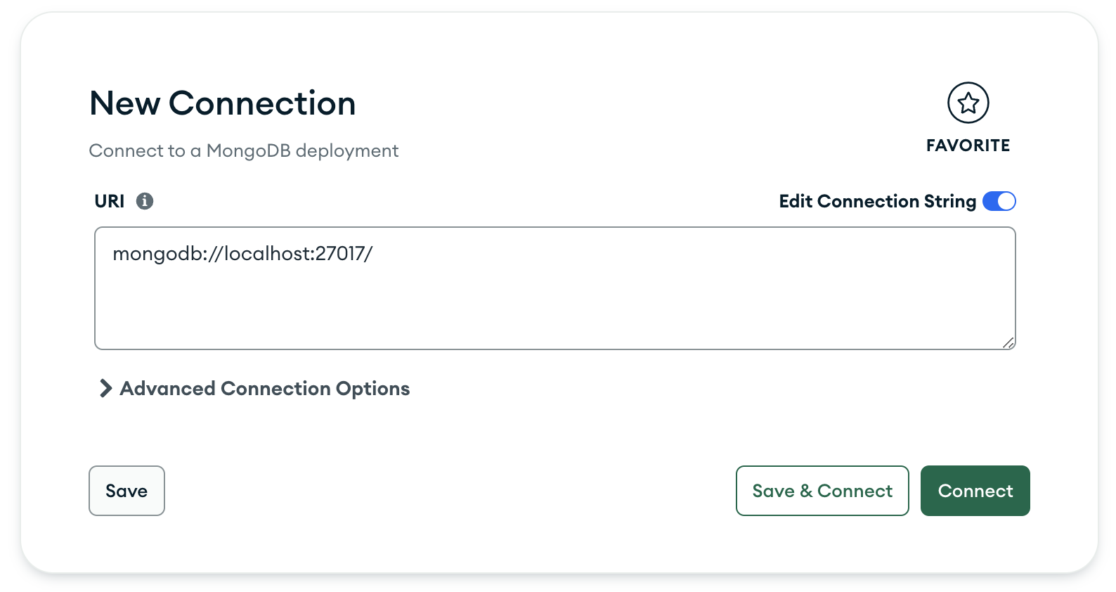

**IMPORTANTE:** Para que MongoDB Compass funcione correctamente, debe estar en ejecución el servidor de MongoDB. Por lo tanto, cada vez que se necesite usar el servidor de MongoDB, debe ejecutarse el comando mongod (como se explicó anteriormente).

1. Instale el JDK, se puede descargar de cualquiera de los siguientes enlaces: (recuerde que se debe bajar el oracle jdk 21 o el openjdk 21).

* <https://adoptium.net/es/temurin/releases/>
* <https://docs.aws.amazon.com/corretto/latest/corretto-21-ug/downloads-list.html>

Tenga en cuenta que también es posible instalar el JDK directamente desde el IDE al momento de crear el proyecto.

1. Descargue el IDE IntelliJ IDEA desde <https://www.jetbrains.com/es-es/idea/download/>. Asegúrese de descargar la versión Ultimate. Mientras descarga, cree una cuenta de usuario con el correo institucional de la universidad, ingrese a: <https://account.jetbrains.com/login> y ubíquese donde dice “Create JetBrains Account”. Siga los pasos y recuerde indicar que usted es estudiante.

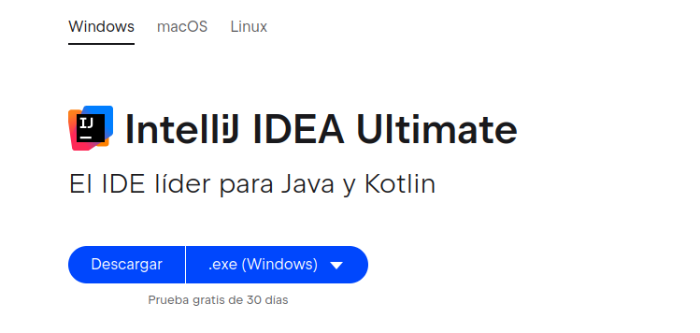

Una vez descargado el IDE, instálelo en su computador, eventualmente le va a pedir sus datos de usuario y contraseña de JetBrains, por lo tanto, escriba allí los datos usados cuando creó la cuenta en la página de JetBrains. La licencia gratuita para estudiantes es por un año, pero se puede volver a renovar.

Enlace directo para solicitar la licencia: <https://www.jetbrains.com/shop/eform/students>

1. **(Opcional)** Como alternativa a IntelliJ IDEA existen varias herramientas que permite programar con Spring Boot: NetBeans (<https://netbeans.apache.org/front/main/index.html>), Spring Tools for Eclipse y Spring Tools for Visual Studio Code (<https://spring.io/tools>). Puede que estas herramientas sean más ligeras y recomendadas en equipos con pocos recursos, pero como IDE es mucho más moderno y completo IntelliJ IDEA.
2. Instale Visual Studio Code, este editor lo usaremos cuando estemos programando el frontend, o también lo puede usar para programar el backend como se mencionó en el punto anterior. <https://code.visualstudio.com/download>
3. Descargue e instale GIT. <https://git-scm.com/downloads>